|  |  |
| --- | --- |
|  | СПТ - Автотрансформатор силовой трехобмоточный с РПН |
| в палитре |  |
|  |  |
| на схеме |  |

Блок реализует модель трехобмоточного неидеального автотрансформатора с устройством регулирования под нагрузкой (РПН). Предназначен для использования в однолинейных электрических схемах.

**Расчетная схема**

Модель трехобмоточного автотрансформатора основана на Т-образной трехлучевой схеме замещения с переменным коэффициентом трансформации, приведенной на рисунке 1. Модель выполнена по прямой последовательности и обеспечивает расчет действующих значений токов, напряжений и мощностей.

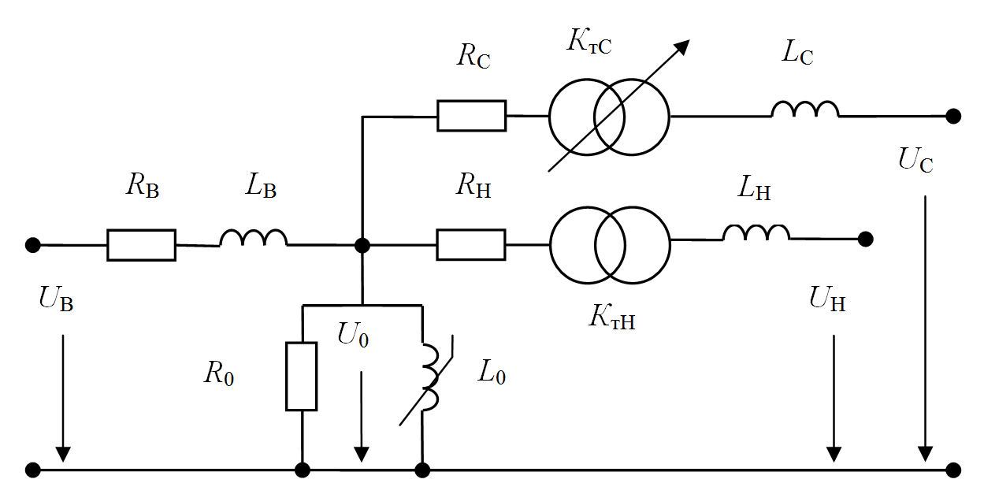

Рисунок 1 – Схема замещения трехобмоточного автотрансформатора

Эффект намагничивания трансформатора моделируется приближенно в соответствии с РД 153-34.3-35.125-99 «Руководство по защите электрических сетей 6-1150 кВ от грозовых и внутренних перенапряжений».

Установка активных сопротивление обмоток низкого напряжения со стороны высокого напряжения обусловлена спецификой модели идеального трансформатора и использована для сокращения числа узлов модели.

В свойствах модели потери короткого замыкания для сочетаний обмоток ВН-НН и СН-НН должны быть приведены к номинальной мощности обмотки низшего напряжения.

Предполагается, что РПН установлено в линии среднего напряжения автотрансформатора.

Блок имеет 4 входных сигнала.

**Входные сигналы:**

1. Напряжение на обмотке высшего напряжения, *U*В, В.
2. Напряжение на обмотке среднего напряжения, *U*С, В.
3. Напряжение на обмотке низшего напряжения, *U*Н, В.
4. Вход для подключения модели РПН.

**Свойства блока:**

* Тип трансформатора;
* Номинальная мощность, кВА;
* Номинальная мощность обмотки НН, кВА;
* Номинальное напряжение стороны ВН, кВ;
* Номинальное напряжение стороны СН, кВ;
* Номинальное напряжение обмотки НН, кВ;
* Потери холостого хода, кВт;
* Потери короткого замыкания ВН-СН, кВт;
* Потери короткого замыкания ВН-НН, кВт;
* Потери короткого замыкания СН-НН, кВт;
* Напряжение короткого замыкания ВН-CН, %;
* Напряжение короткого замыкания ВН-НН, %;
* Напряжение короткого замыкания СН-НН, %;
* Ток холостого хода, %;
* Номинальная частота, Гц;

**Расчетные свойства для справки пользователю**

* Номинальный ток стороны ВН, А;
* Номинальный ток стороны СН, А;
* Номинальный ток обмотки НН, А;
* Номинальный ток холостого хода, А;
* Коэффициент трансформации ВН-СН;
* Коэффициент трансформации ВН-НН.

**Параметры блока**

* Ток стороны ВН, А;
* Ток стороны СН, А;
* Ток обмотки НН, А;
* Активная мощность стороны ВН, кВт;
* Реактивная мощность стороны ВН, кВАр;
* Полная мощность стороны ВН, кВА;
* Активная мощность стороны СН, кВт;
* Реактивная мощность стороны СН, кВАр;
* Полная мощность стороны СН, кВА;
* Активная мощность обмотки НН, кВт;
* Реактивная мощность обмотки НН, кВАр;
* Полная мощность обмотки НН, кВА.